

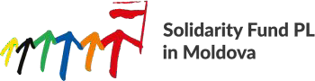

MINISTERUL INFRASTRUCTURII ȘI DEZVOLTĂRII REGIONALE



Приложение № 2. Бюджет проекта

Название работы, материал и пр. | Стоимость единицы | Число единиц | Финансируется примэрией (MDL) | Финансируется заявителем (MDL) | Итого  (MDL)
Пример (удалить при отправке)
Закупка саженцев | 50 | 1000 | 30000 | 20000 | 50000

